*A határozati javaslat elfogadásához*

***egyszerű*** *többség szükséges,*

*az előterjesztés* ***nyilvános ülésen tárgyalható****!*

*91. számú előterjesztés*

Bátaszék Város Önkormányzat Képviselő-testületének 2025. április 30-án

15 órakor megtartandó ülésére

Tájékoztatás a közvilágítási tanulmány terv tartalmáról

|  |
| --- |
| **Előterjesztő:** Dr. Bozsolik Róbert polgármester  **Készítette:** Bozsolik Zoltán mb. városüzemeltetési irodavezető  **Törvényességi ellenőrzést végezte:** dr. Firle-Paksi Anna aljegyző  **Tárgyalja:**  PG Bizottság: 2025. 04. 29. |

***Tisztelt Képviselő-testület!***

Évek óta visszatérő probléma, lakossági jelzések érkeznek a tekintetben, hogy a közvilágítás nem megfelelő. Sötét utca szakaszok vannak, a jól működő fényforrások megvilágítását is keveslik. A lámpatestek besűrítését javasolják.

A Képviselő-testület 10/2025.(I.15.) önkormányzati határozatának megfelelően elkészíttetésre került (1.sz. melléklet) a közvilágítási hálózat egy részére vonatkozó tanulmányterv.

A korábbi előterjesztésben foglaltak szerint az alábbi utcák közvilágítására vonatkozó szakvélemény készült el.

- helyszíni mérés a település alábbi utcáiban

o ME4b- gyűjtőút: Árpád u., Bonyhádi u.

o ME5a- gyűjtőút: Lajvér u., Nyéki u.

o ME6- kiszolgáló út: Babits M u., Deák F. u., Olimpia u., Őz u.

Továbbá kértük a fejlesztési javaslatok megfogalmazását becsült költséggel a fenti utcákra vonatkozva.

A tanulmány részletesen tartalmazza az egyes utcákra vonatkozó mérési adatokat. Közvilágítási osztályhoz kapcsolódó mindkét követelményt teljesíteni kell a megfelelőség érdekében. A lenti összefoglaló táblázatból látható hogy a követelmények egyike, vagy egyike sem teljesült. Így a közvilágítás nem megfelelő.

A tervező a követelmények teljesüléséhez műszaki megoldásokat javasolt, melyek az alábbiak lehetnek:

* új lámpatestek felszerelése a régiek helyett: Árpád u., Bonyhádi út és mellékutcái, Lajvér utca, Nyéki utca,
* új lámpatestek felszerelése a régiek helyett, üres oszlopra új lámpatest felszerelés, nagyobb méretű lámpakar elhelyezése: Babits u., Deák u., Olimpia u., Őz u.

A műszaki tartalom megvalósításának költsége a vizsgálatba bevont utcákra vonatkozóan több mint bruttó 33 millió forint.

A teljes település vonatkozásában is megállapítottunk becsült kivitelezési költséget. Ebben az esetben az utcák besorolási kategóriáját, abban a kategóriában az 1 méterre jutó költséget vettük figyelembe. Ez a becslés a költség nagyságrendjének a közelítésére ad lehetőséget, ami 200 millió forintot jelent.

Az utcánkénti pontos műszaki tartalom meghatározására részletesebb tervek elkészíttetésére van szükség. Illetve szükséges kijelölni azokat az utcákat, amelyek tekintetében a tervezés kezdődjön meg, a kivitelezésre szánt forrás ismeretében.

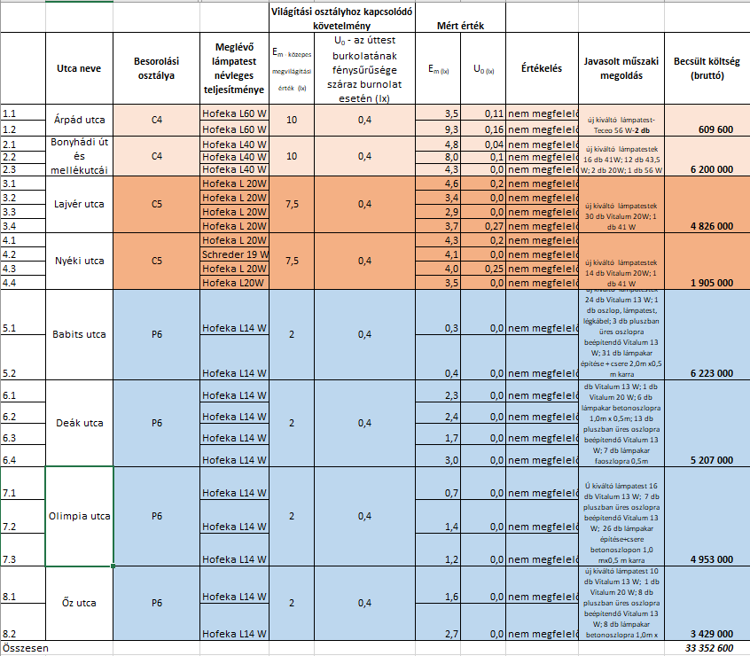

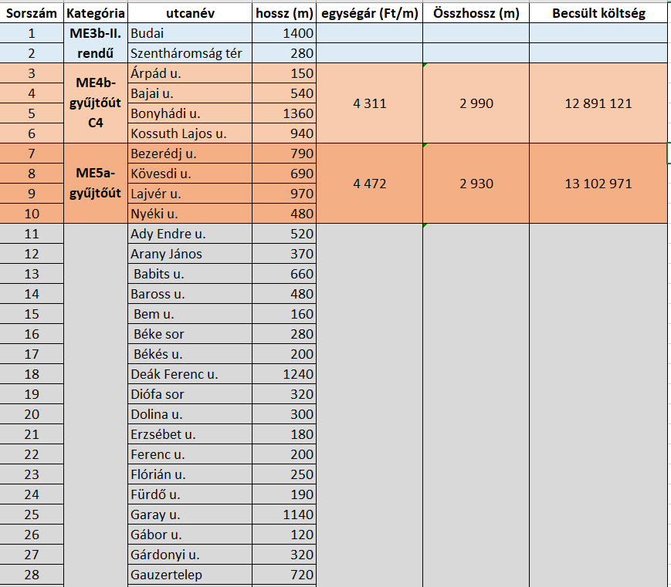

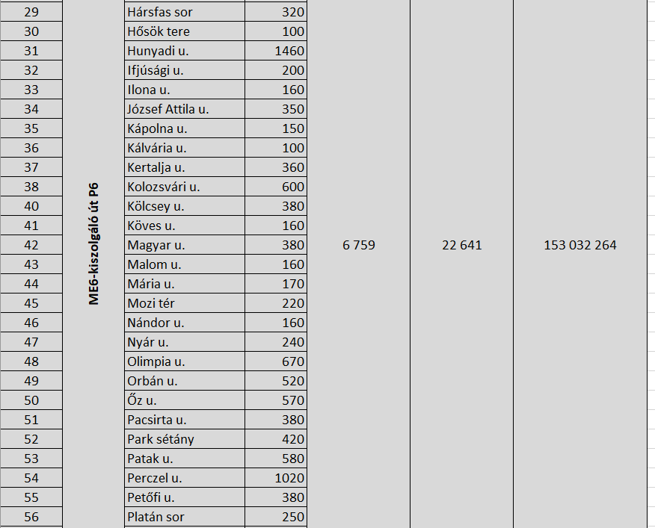

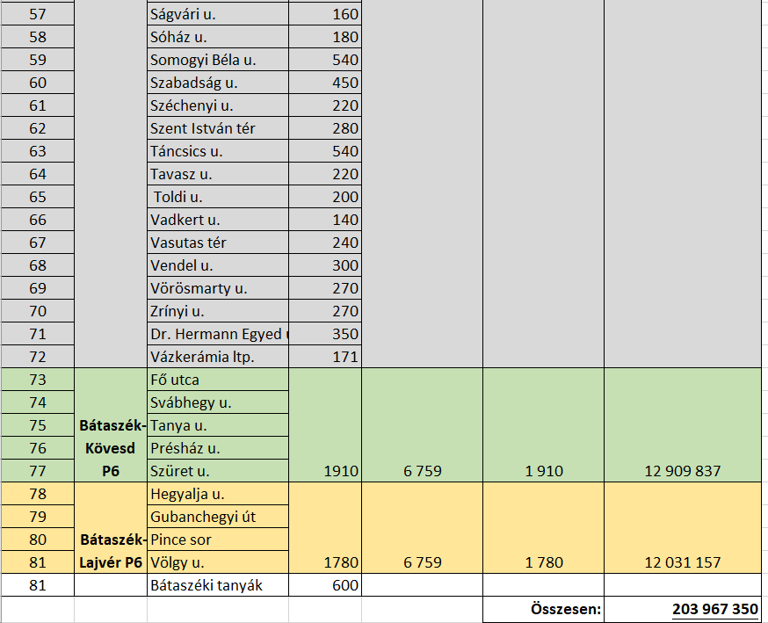

**H a t á r o z a t i j a v a s l a t :**

**a közvilágítási tanulmány tervről szóló tájékoztatásról**

Bátaszék Város Önkormányzat Képviselő-testülete a közvilágítási tanulmány tervről szóló tájékoztatót tudomásul veszi.

*Határidő:* 2025. június 30.

*Felelős:* dr. Firle-Paksi Anna aljegyző

(a határozat megküldésért)

*Határozatról értesül:* Bátaszéki KÖH városüzemeltetési iroda

irattár